Emmeline (Emily) Pankhurst
(1858. - 1928.)

Emmeline Pankhurst bila je britanska politička aktivistica za prava žena koja je organizirala britanski pokret sufražetkinja te se borila da žene dobiju pravo glasa te ostvare građanske slobode.

Nives: Sigurno ste imali odlično obrazovanje.
Emily: Zapravo, baš mi i nisu bile pružene obrazovne prednosti kao mojoj braći. Vidite, moji su roditelji vjerovali da djevojke najviše trebaju znati kako učiniti dom privlačnim i druge vještine koje su željeli potencijalni muževi.
Nives: To vam je sigurno smetalo.
Emily: Da, smetalo mi je, moji su roditelji pažljivo razmatrali buduće planove za moju braću, a od mene i sestara su očekivali da ćemo se udati za mlade i imućne muškarce i tako izbjeći potrebu za zapošljavanjem.
Nives: Pa zar vaši roditelji nisu podržavali žensko pravo glasa?
Emily: Naravno da jesu, podržavali su žensko pravo glasa i opći napredak žena u društvu, ali su mislili da nisam sposobna za ciljeve svojih muških vršnjaka. Moj otac je jednom rekao da je prava šteta što nisam rođena kao dječak.
Nives: Jeste li se zbog toga odlučili boriti za žensko pravo glasa?
Emily: Da, smatram da svaka osoba, neovisno o spolu, ima pravo da se sasluša njeno mišljenje.

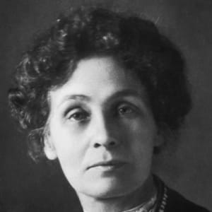Nives Biškupec, 1.g

